Министерство науки и высшего образования РФ
Пензенский государственный университет
Кафедра “Вычислительная техника”

Отчёт
по лабораторной работе №2
по курсу “Программирование на языке Java”
на тему “Работа с коллекциями объектов”
Вариант 7

Выполнили студенты гр. 22ВВП2:
Кулахметов С.И.,
Гречихин П.П.,
Андреянов Я.И.

Приняли:
к.т.н., доцент Юрова О.В.
к.т.н., доцент Карамышева Н.С.

Пенза 2025
Цель работы
Изучить библиотеку стандартных коллекций Java Collections Framework, позволяющую хранить различные структуры данных.
Лабораторное задание
Модифицировать приложение из предыдущей лабораторной работы, реализовав хранение данных таблицы с использованием библиотеки коллекций. Для этого реализовать класс RecIntegral, способный хранить одну запись таблицы. В качестве класса-коллекции выбрать ArrayList. Кроме того, добавить пару кнопок: очистить / заполнить, которые будут очищать таблицу и заполнять ее данными из коллекции соответственно.
Ход выполнения работы
Программа для вычисления интеграла от функции 1/ln(x) при помощи метода трапеций модифицирована с применением коллекции ArrayList для хранения записей таблицы (см. Ссылка на GitHub репозиторий).
Теперь данные, добавляемые в таблицу, также добавляются в список объектов (рис. 1, 2).
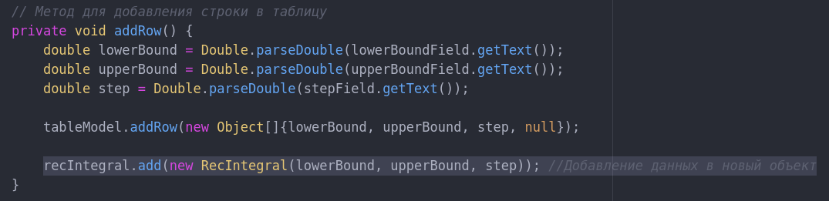
Рисунок 1 — Реализация добавления данных в список
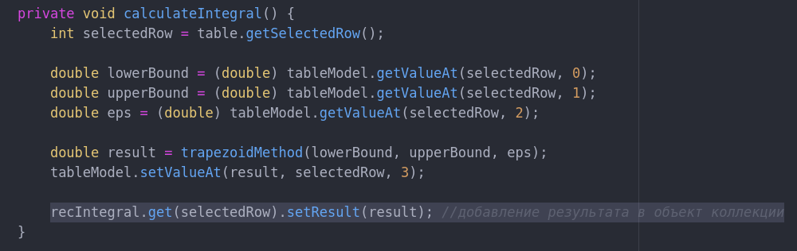
Рисунок 2 — Реализация добавления данных в список
Запись данных в таблицу из коллекци происходит в цикле построчно, так как объекты в составе списка содержут данные каждой добавленной строки (рис. 3).
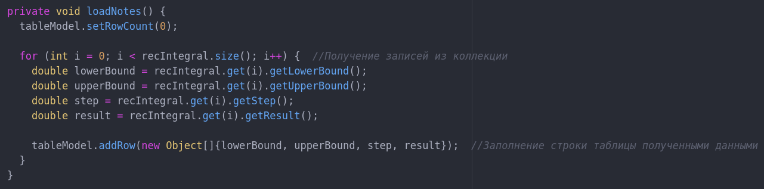
Рисунок 3 — Выгрузка данных в таблицу
Результат работы программы представлен на иллюстрациях 4 — 6.
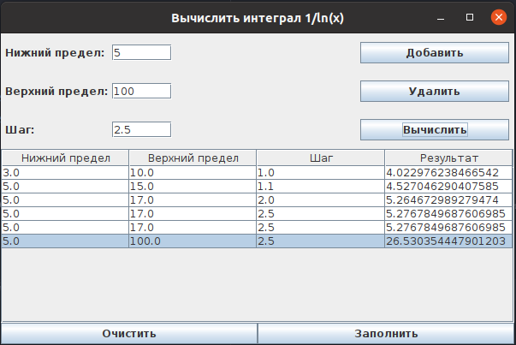
Рисунок 4 — Заполнение таблицы данными

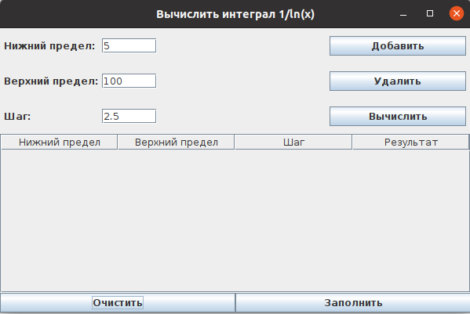
Рисунок 5 — Очистка таблицы
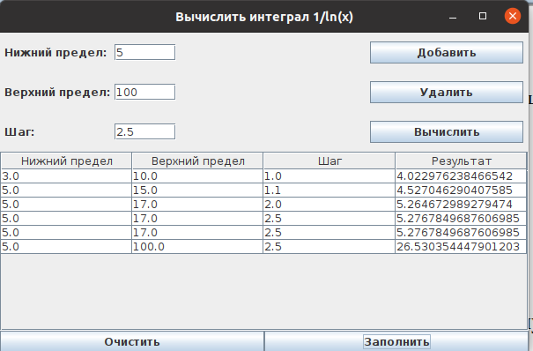
Рисунок 6 — Загрузка очищенных данных обратно в таблицу
Вывод
В ходе выполнения данной лабораторной работы были получены навыки работы с коллекциями на языке Java.

Ссылка на репозиторий: https://github.com/KulakhmetovS/Java_Labs

